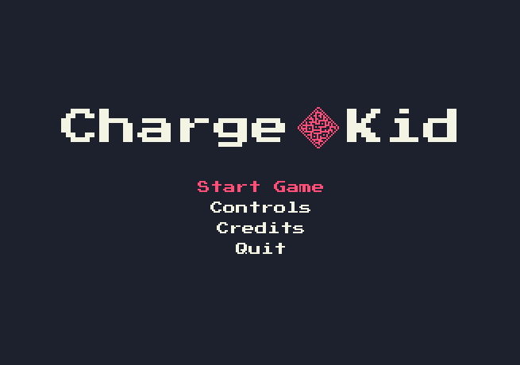

Charge Kid
Game Design Document

- Descrição
Charge Kid é um puzzle-platformer para o computador sendo desenvolvido pela USPGameDev, que consiste em atravessar cada uma das fases de um lado ao outro utilizando-se de mecânicas limitadas que se utilizam de um mesmo recurso finito. O jogador deve descobrir alguma forma de pular entre plataformas, passar por portões e recarregar seu recurso para que possa resolver os desafios dinâmicos com que se depara.

- Jogabilidade
O objetivo de Charge Kid é ser simples, com poucas funcionalidades. A ideia é ser intuitivo para o jogador, passar a mensagem do que você pode e não pode fazer sem ter que explicá-las. Um exemplo é Portal, onde o jogador tem poucas ações ao seu dispor mas, em combinação com os interagíveis em cada nível, abusando da física e mecânicas básicas e utilizando um pouco de criatividade, o jogador consegue várias soluções para cada obstáculo.

- Recursos do jogador
Projétil: Pode ser lançado e usado para interagir (interagíveis) com objetos dos níveis. É o principal recurso do jogador. Você só tem um projétil e ele volta pra você, como um bumerangue após atingir algo ou seu alcance máximo. Também pode ser mantida no lugar se você segurar o botão de atirar.
Carga: Uma carga de energia que o jogador precisa gastar para usar outros recursos. Como o projétil, você só tem uma. Você ganha outra carga em interagíveis em cada nível. A ideia é que recursos limitados ajudam a fazer puzzles.
Boost: Gastando uma carga, o jogador pula pra cima bem alto.

Bullet Boost: Gastando uma carga, o jogador voa em trajetória retilínea em direção a bala. Você deve estar segurando a bala em algum lugar (segurando o botão de atirar) para usar esse recurso.

- Interagíveis
Objetos do cenário que reagem de alguma forma no contato com o projétil ou jogador. Alguns afetam outros interagíveis ou ao nível de alguma forma.
Tanque de Carga: Se o jogador tocar ou atirar no tanque, ele recarrega uma carga. É o principal interagível dos níveis.

Espinhos: Se o jogador tocar nos espinhos, ele morre e automaticamente retorna para a última posição segura em que esteve.

Interruptor: Começa desligado, liga quando toca o projétil. Não desliga mais. Geralmente é ligado a outros interagíveis, ativando-os.
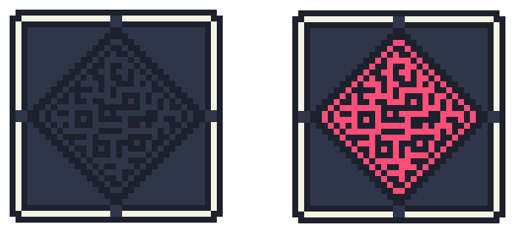
Alavanca: Liga e desliga ao ser tocado tanto pelo jogador quanto pelo projétil. Também é ligado a outros interagíveis para ativá-los.
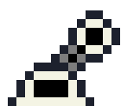

Plataforma ativável: Ligada a um interruptor ou alavanca. Quanda ativada, ela se torna sólida e permite que o jogador ande em cima, ou pode estar vertical e se tornar uma parede ao ativada.
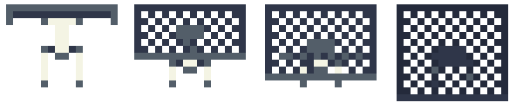

Portão de Energia: Mata o jogador no contato a não ser que ele esteja no meio de um boost ou bullet boost, no qual assim ele atravessa. O projétil atravessa normalmente. Pode ser ligado e desligado por interruptores, alavancas e etc.
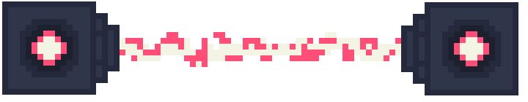

- Objetivos
Em cada nível, o objetivo é chegar até outro lado do nível (lado direito), como o padrão dos jogos de plataforma 2D. Para isso, deve se utilizar das cargas para atingir locais altos e/ou distantes. Como o jogador só pode ter uma carga, ele precisa pensar em jeitos de circunver essa limitação, como atirar num tanque e antes do projétil tocar o tanque, você gasta sua carga. A seção das soluções dos níveis têm mais detalhes e exemplos.

- Permanência
Charge Kid salvará apenas as configurações de controle, áudio, gráficas e níveis já vencidos. Se você sair no meio de um nível, o progresso feito naquele nível não será salvo.

- Level Design
Cada nível é usualmente horizontal, onde a câmera só se move horizontalmente para mostrar toda a informação vertical do nível ao jogador, como até onde pular, onde ele para se cair e onde está cada interagível que o jogador precisa alcançar para avançar no nível. Cada nível é relativamente curto, com poucos puzzles para se completá-lo.
Charge Kid não possui um sistema de vidas ou de “game over”, uma morte simplesmente volta o jogador ao último lugar seguro onde esteve para impedir que o jogo fique maçante ao forçar o jogador a repetir todos os desafios que já venceu para voltar ao desafio onde falhou antes. O foco de Charge Kid é mais nos puzzles do que em punir o jogador ao falhar.
A ideia é fazer puzzles onde o jogador precisa pensar e planejar o que deve fazer para alcançar certa plataforma, como e quando gastar cada recurso. Idealmente, Charge Kid deve ser desafiador tanto no nível dos puzzles quanto na habilidade mecânica para executar as soluções. Pense em Celeste como inspiração, onde o jogador deve alcançar um certo lugar utilizando seus recursos limitados e não perde progresso se falhar, exceto que o foco de Celeste é na habilidade manual para executar a solução que costuma ser óbvia, enquanto Charge Kid a parte principal é descobrir a solução e depois executá-la.
Com as mecânicas atuais que possuímos, é possível atingir lugares bem distantes, e os puzzles iniciais têm várias soluções distintas. Em sua maioria, os níveis possuem certos caminhos que pulam certas partes do nível (skips, como são conhecidos) atingíveis por truques mais avançados e pensamento fora da caixa do jogador. A ideia é colocar os skips propositalmente nos níveis, para que o jogador os descubra e se sinta recompensado por sua criatividade e pensamento analítico. Além de skips, há também plataformas difíceis de serem alcançadas mas que não necessariamente ajudam a vencer o nível em questão. Novamente, a ideia é botá-las propositalmente para o jogador que quiser se desafiar a alcançá-las. Em cada skip ou lugar difícil de se alcançar, colocamos uma mensagem para mostrar que reconhecemos a habilidade do jogador.

- Soluções dos Níveis

- Nível 1
Só siga as instruções. Pule até a bolinha brilhante, pegue-a e atire. Se você não dançou muito, você vai estar de frente pro interruptor que abre o portão pra próxima tela, e se atirar o tiro vai acertar direto no interruptor.. Essa parte ensina o que é o tiro e como funciona o interruptor.
Indo para a próxima tela, você desce, pega uma carga e pula pra plataforma de cima. Essa parte ensina como funcionam as cargas, você pega, usa, e perde. Estando em cima, basta usar uma carga e atirar no interruptor. Resolução bônus: se você atirar na carga e usá-la antes do tiro acertar, você consegue usar a carga no ar pra pular por cima do interruptor e do portão.

- Nível 2
Esse nível é para você perceber que pode pular e usar a carga no topo do pulo, pra ir mais alto e mais longe assim. Faça isso para ir pra plataforma da frente, depois faça isso de novo para ir pra plataforma de cima à esquerda. Dê a volta, pule e, enquanto no ar, atire na carga à sua frente, e use-a para alcançar a plataforma onde ela estava. Resolução bônus: se você atirar na segunda carga e usá-la antes do tiro acertar, você consegue atingir a plataforma da terceira carga sem precisar dar a volta nas plataformas da esquerda.
Estando aí, caia e use a carga assim que ultrapassar a parede a sua frente para atingir a próxima plataforma. Nesse ponto, pule no ar, gaste a carga, atire na próxima carga e use-a para atingir a última plataforma e vencer o nível. Esse último pulo é de difícil execução.

- Nível 3
Outro nível para treinar usar cargas no ar. Nesse primeiro pulo, você tem que pegar a carga, pular, gastar a carga no ar e, ao tocar o teto, atirar na primeira carga de novo. Assim, você consegue chegar perto o suficiente da próxima carga, atirar nela, usá-la e alcançar a plataforma. Outro pulo de difícil execução.
Suba para a plataforma de cima. Nesse próximo pulo, você tem as cinco próximas cargas para mantê-lo no ar indefinidamente. O objetivo é cair abaixo delas estando com uma carga, acertar o interruptor e usar a carga para subir aos tanques de carga novamente, podendo então pular para as plataformas que foram criadas pelo interruptor.

- Nível 4
Esse nível é para ensinar a deixar o projétil preso atrás de uma parede e ver que quando ela atinge uma carga ela atravessa as paredes. Suba na caixa mais alta, pule na direção da parede à direita e atire. O projétil vai cair do outro lado da parede, e você vai cair em cima das caixas de baixo, o que impede o projétil de chegar no chão e tocar o tanque de carga. Isso é para o jogador entender o comportamento do projétil, e ter a chance de fazer alguns testes antes de tocar o projétil na carga. Fazendo isso, o projétil atravessa as paredes e chega até o jogador, te permitindo ir pra plataforma de cima.
Estando lá, pule para a esquerda e atire em direção ao interruptor, com cuidado para não cair na plataforma com espinhos. O projétil deve ficar na plataforma com espinhos e você embaixo dela, te permitindo andar até o projétil tocar o interruptor, abrindo a próxima sala.
Na próxima sala, suba para a plataforma de cima. Atire e logo em seguida aperte a alavanca. A parede ativada deve ficar entre o projétil e você, pretendo o projétil do outro lado e permitindo você a subir nas plataformas à esquerda para conseguir a carga do outro lado. Use a carga para alcançar o interruptor e terminar o nível.

- Nível 5
Esse nível tem como objetivo ensinar a segurar o projétil em um lugar. O primeiro pulo se faz pulando e usando a carga de baixo do tanque, para que assim você o toque no meio do segundo pulo, podendo assim dar um terceiro. Dá pra fazer atirando no tanque e gastando a carga antes de recarregar também.
A próxima sala a mensagem te ensina a segurar o projétil. Você deve segurá-lo atrás do tanque, para que assim possa liberar o projétil no ar para recarregar o pulo no ar e mais longe do tanque. A mesma coisa é o próximo pulo, só que o jogo te ensina a soltar e segurar o projétil no ar para ter mais controle de onde posicioná-lo.

- Nível 6
Esse nível é para treinar mais a segurar o projétil, e ver outras utilidades disso além do truque da carga dupla. Use esse truque para atingir a plataforma de cima. Atire no tanque à esquerda e jogue o projétil lá. Gaste a primeira carga para pular pelo muro com espinhos e a segundo para atingir a plataforma depois de passar por baixo do segundo muro. Esse pulo requer um pouco de timing.
O próximo puzzle você tem que segurar a bala depois de atirá-la na primeira alavanca. Posicione-a abaixo da plataforma onde está a segunda alavanca, a que dá pra cair apertando pra baixo e que o projétil atravessa sempre. Suba lá em cima, acione a alavanca, atravesse o primeiro portão e libere o projétil para que ele possa passar pela segunda alavanca, abrindo o último portão.
Resolução bônus: na primeira sala, é possível pular na plataforma alta à esquerda, basta usar a carga para pular em cima do tanque de carga de novo, e assim atingir a plataforma. Depois, pule no tanque de novo, atire pra esquerda e imediatamente use a carga para voltar pra plataforma. Segure o projétil lá. Se conseguir (pulo difícil), você fica na plataforma e o projétil fica em baixo da plataforma. Assim você consegue andar e fazê-lo tocar no tanque, te permitindo pular na outra plataforma mais alta à direita, o teto do nível. Fazendo isso, você pula o nível inteiro andando lá.

- Nível 7
Mais um nível pra praticar segurar o projétil e dar truques de carga dupla. Dê um truque de carga dupla para atingir a plataforma de cima. De lá, pule e atire pra direita para que o projétil vá para o outro lado da parede. Se der certo, ela vai rolar pela parede e atingir a carga, te permitindo ir para a plataforma do final dessa parede.
O próximo pulo é mais um truque de carga dupla. O próximo é um truque de carga dupla que finaliza acertando a próxima carga para uma terceira carga. Acertando isso, dê um último pulo de carga dupla para finalizar o nível.

- Nível 8
Esse nível introduz o bullet boost e os portões de energia. Seguindo o texto que aparece na tela assim que você obter a carga, você atira de onde estiver que o projétil atravessa o portão. Um bullet boost e você também o atravessa. Assim, você entende como funciona o bullet boost e que o portão permite a passagem do projétil e sua durante um bullet boost. Se toca-lo, vai ver que não permite sua passagem sem estar num bullet boost ou boost comum.
Esse próximo puzzle tem muitas soluções diferentes. A mais simples é subir o muro, ir em direção ao outro portão elétrico e jogar o projétil do outro lado. Volte à plataforma com a carga e dê um bullet boost. Vá para a próxima sala para o último puzzle.
Esse também tem várias soluções diferentes. A mais simples consiste em usar um truque de carga dupla para jogar o projétil o mais próximo da plataforma ou o mais alto possível, e cair de volta na plataforma de antes. Feito isso, dê um bullet boost.

- Nível 9
Mais um nível para treinar bullet boost. Todos esses puzzles têm diferentes soluções. Para o primeiro, o mais fácil é pular em cima do cubo seguro que gera o portão elétrico enquanto segura o projétil na carga embaixo. Libere para obter carga. Dê um pulo com carga para jogar o projétil bem longe, e caia de volta no cubo para não morrer. Dê um F, atravessando o portão elétrico por baixo com o bullet boost.
O próximo você pula, atira e segura o projétil do outro lado do portão elétrico e volta para a plataforma. Pegue a carga e fique do lado esquerdo dela, para que assim o tanque fique entre você e o projétil. Quando der bullet boost, você deve passar pelo tanque, recarregando assim uma carga. Atravesse o próximo portão atirando e dando F o quanto antes.
O último puzzle é parecido com o último do nível anterior. A diferença é que você tem que usar bullet boost por trás do tanque para recuperar a carga no meio do caminho, podendo assim dar um C no final do bullet boost para atingir a plataforma final.
Veja que esse nível ensina um truque valioso: bullet boost atrás do tanque, para parar do outro lado com uma carga.

- Nível 10
Esse nível ensina a utilizar o momento linear gerado por um bullet boost para ir um pouco mais alto. O primeiro pulo você dá um pulo com truque de carga dupla e joga o projétil, segurando-o. Ele não vai ficar acima da plataforma, mas se der um bullet boost você vai atingir a plataforma mesmo assim por causa da inércia. O nível inteiro utiliza esse princípio: basta deixar o projétil perto o bastante para que a inércia te leve no resto do caminho.
O próximo puzzle você pula, jogar e segura o projétil, cai em direção ao tanque abaixo e dá um bullet boost. A inércia te leva para a próxima plataforma. Resolução bônus: no puzzle anterior, é possível usar um truque de bullet boost por trás do tanque para chegar lá em cima com uma carga. Feito isso, basta pular e usar a carga para chegar na plataforma. Fazer isso é difícil porque a carga não fica bem alinhada entre o jogador e o projétil.
O último puzzle você pega a carga, se joga, atira por entre o intervalo entre a plataforma e o portão elétrico, espera o personagem descer um pouco e dê um bullet boost. Se desceu o bastante, você gerou momento o suficiente e na direção certa para atingir a plataforma.

- Nível 11
Mais um nível para praticar o uso da inércia. Nesse, você dá um pulo com carga dupla e segura a bala no ponto mais alto que alcançar. Nem a inércia vai te levar para a plataforma, é muito alto. Porém, a inércia te leve um pouco mais alto, te permitindo jogar o projétil mais alto ainda. Repita isso algumas vezes até atingir a plataforma.
Resolução bônus: dando um bullet boost de trás do tanque (com certa dificuldade para alinhar direitinho), é possível chegar no topo com um C logo após o primeiro F. Método bem mais rápido de resolver esse nível.

- Nível 12
Último nível, e utiliza todos os truques aprendidos até agora. Tem várias soluções diferentes, e é difícil dizer qual é a mais simples. A solução que dou é: Dê um pulo com truque de carga dupla pra jogar o projétil o mais alto que der, mas tente jogar o menos à direita possível, mas não pra esquerda também, tem que estar no meio. Feito isso, dê um bullet boost de trás do tanque, usando a inércia para jogar o projétil o mais alto e à direita possível. Se o projétil estava no meio, você consegue usar a carga para retornar a plataforma, senão, não consegue. Essa parte é meio tentativa e erro, ou feeling adquirido dos níveis anteriores.
Feito isso, um bullet boost de trás do tanque basta.

- Tela de créditos
Vencendo o 12o nível, o jogador cai numa tela de créditos, e uma de agradecimento por ter jogado o jogo até o fim.

